Лабораторная работа № 6

Методы кластеризации

Цель занятия. Получить представление о методах обучения моделей без учителя и задаче кластеризации данных.

Ранее мы рассмотрели модели классификации, которые относятся к моделям машинного обучения с учителем. В задачах такого типа данные, подаваемые на вход модели, содержат не только признаковые переменные, но и известные для них ответы - метки. Другой вид моделей машинного обучения - обучение без учителя. Данные, подаваемые на вход таких моделей, обычно не размечены, то есть передаются только входные переменные-признаки без соответствующих меток-ответов. К такому классу моделей относятся модели кластеризации. При кластеризации также необходимо разбить образцы данных на группы, но на основе выявления скрытых закономерностях в признаковых переменных. Кластеризация имеет целью найти в данных группирование, при котором объекты в одном кластере (заранее не известной группе) будут похожими друг на друга, чем на объекты из других кластеров.
Наиболее популярным алгоритмом кластеризации данных является метод k-средних [1]. Это итеративный алгоритм кластеризации, основанный на минимизации суммарных квадратичных отклонений точек кластеров от центроидов (средних координат) этих кластеров.
Первоначально выбирается желаемое количество кластеров k. Далее случайным образом из входных данных выбираются k элементов выборки, в соответствие которым ставятся k кластеров, в каждый из которых теперь включено по одной точке (начальный центроид кластера). Далее ищется ближайший сосед текущего центроида, добавляется к кластеру и пересчитываем положение центроида с учетом координат новых точек. Алгоритм заканчивает работу, когда координаты каждого центроида перестают меняться. Центроид каждого кластера в результате представляет собой набор значений признаков, описывающих усредненные параметры выделенных классов. Метод k-средних чувствителен к форме кластеров. Лучшие результаты метод дает для кластеров выпуклой формы, и плохо работает на вытянутых данных.
Другой популярный метод кластеризации DBSCAN, в котором кластеры формируются на основе плотности точек. Хорошо подходит для данных, содержащих кластеры одинаковой плотности. Вначале находятся образцы (точки) с высокой плотностью и на основе них строятся кластеры. Метод не требует предварительных предположений о числе кластеров, но для него нужно настроить два других параметра:
- eps - максимальное расстояние между соседними точками
- min_samples - минимальное число точек в окрестности (количество соседей) одного кластера.
Более высокие значения min_samples или малые значения eps указывают на более высокую плотность, необходимую для формирования кластера. Кластеры в отличие от метода k-средних могут иметь любую форму
В scikit-learn есть соответствующие значения параметров по умолчанию, но часто их приходится настраивать самостоятельно. Параметр eps имеет важное значение, так как контролирует локальное окружение точек. Если выбрано слишком маленькое расстояние, большая часть данных вообще не будет кластеризована (и помечена как «шум»). Если же будет выбрано слишком большое значение расстояния, близкие кластеры будут объединены в один кластер, и в конечном итоге весь набор данных будет возвращен как единый кластер.
Для решения задачи классификации будем использовать классический набор данных ирисов. Этот набор включает 150 записей с пятью атрибутами: длина чашелистика (sepal length), ширина чашелистика (sepal width), длина лепестка (petal length), ширина лепестка (petal width) и класс, соответствующий одному из трех видов: Iris Setosa, Iris Versicolor или Iris Virginica, обозначенных соответственно 0, 1, 2. Будем использовать данный набор в режиме неконтролируемого обучения. Значения классов будем использовать не на этапе обучения моделей, а на этапе ее проверки.
Рассмотрим реализацию упомянутых методов кластеризации на Python с использованием библиотеки scikit-learn. Создадим новый блокнот и вначале импортируем необходимые библиотеки:
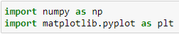
Загрузим набор данных цветков ириса:
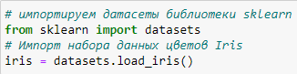
Набор данных будем использовать в двух вариантах:
1) набор данных data2 и метки target2, включающие только 2 наиболее различимых класса цветков (первые 100 экземпляра набора данных и первые 100 меток):
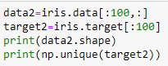
2) полный набор данных data3 и меток target3
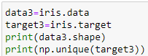
Построим точечные графики длины и ширины лепестка цветка для набора данных с 2 классами (рис.1)
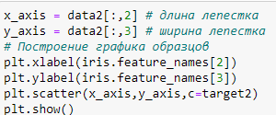
и полного набора (рис.2)
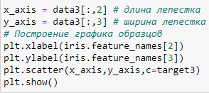
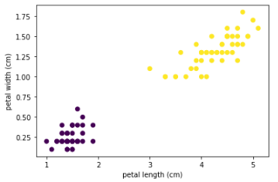
Рис.1 Размеры лепестков цветков классов 0 и 1
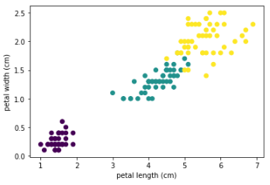
Рис.2 Размеры лепестков цветков трех классов
Кластеризация методом k-средних
Начнем с метода k-средних. Для создания модели k-средних используем класс KMeans из пакета моделей кластеризации sklearn.cluster [2]:
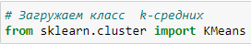
Начнем с неполного набора данных data2. При создании модели необходимо указать параметр k.
Зададим вначале k = 3 (в неполном наборе только 2 класса):
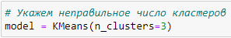
Обучим модель и выполним по ней предсказание принадлежности данных к кластерам:
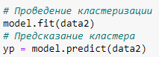
Выведем график, на котором у каждой точке цвет будет определяться номером кластера, к которому она отнесена (рис.3).
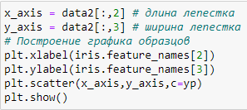
Как видно из графика. Вытянутый второй класс при неправильном выборе параметра k разделился на 2 кластера.
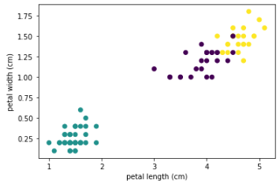
Рис.3 Результаты кластеризации k-средних данных двух классов при выборе k=3

Теперь зададим k = 2, что соответствует двум классам в сокращенном наборе данных:
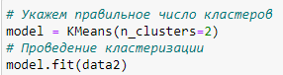
Обучим модель и выполним по ней предсказание принадлежности данных к кластерам. Выведем график, на котором у каждой точке цвет будет определяться номером кластера, к которому она отнесена (рис.4).
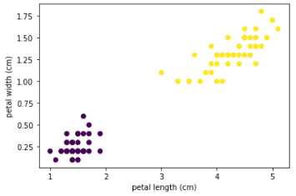
Рис.4 Результаты кластеризации k-средних данных двух классов при выборе k=2

Как видно из графика кластеризация выполнена правильно.
Создадим теперь модель на полном наборе данных data3. Зададим k=3 (что соответствует количеству классов в данных).
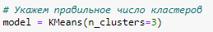
Обучим модель и выполним по ней предсказание принадлежности данных к кластерам. Выведем график, на котором у каждой точке цвет будет определяться номером кластера, к которому она отнесена (рис.5).
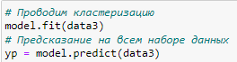
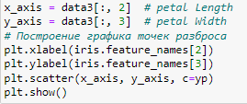
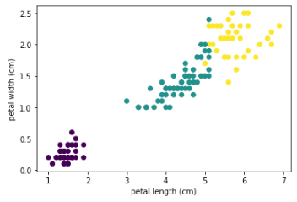
Рис.5 Результаты кластеризации k-средних полного набора данных при выборе k=3

Метод DBSCAN
Выполним кластеризацию методом плотности DBSCAN. Для создания модели DBSCAN используем одноименный класс из пакета методов кластеризации sklearn.cluster [3].
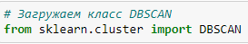
Выполним кластеризацию на неполном наборе данных data2.
Создадим модель DBSCAN с параметрами eps=0.5, min_samples=4 и обучим ее.
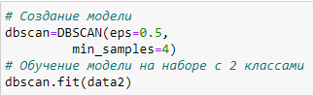
Принадлежность каждой точки к кластеру можно посмотреть в поле labels_ Выведем точки на графике (рис.6) , где цвет будет определяться номером кластера.
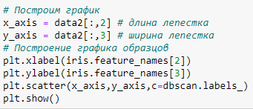

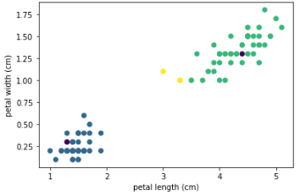
Рис.6 Результаты кластеризации DBSCAN набора данных двух классов
Как видно из графика было ошибочно выделено несколько шумовых точек.

Выполним кластеризацию на полном наборе данных data3.
Создадим модель DBSCAN с такими же параметрами, как для неполного набора данных eps=0.3, min_samples=4 и обучим ее:
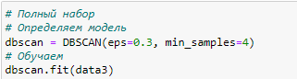
Выведем точки на графике (рис.7) , где цвет будет определяться номером кластера.

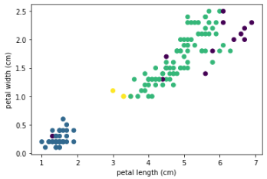
Рис.6 Результаты кластеризации DBSCAN на полном наборе данных
Из-за высокой плотности точек 2 и 3 класса оба этих класса были отнесены к одному кластеру. И еще часть точек были идентифицированы как шум (значения кластера = -1).
Таким образом, метод DBSCAN дает ошибки для данных нечетко выраженных классов. Можно поэкспериментировать с параметрами метода для улучшения кластеризации.

Классы с нелинейными границами
Оценим работу алгоритмов кластеризации на классах с нелинейными границами. Создадим набор данных со структурами в форме полумесяца. Для создания такого набора воспользуемся генератором make_moons из модуля sklearn.datasets
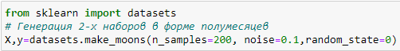
В методе make_moons параметр n_samples определяет количество сгенерированных экземпляров, а параметр noise определяет уровень шума.
Выведем график классов (рис.7)
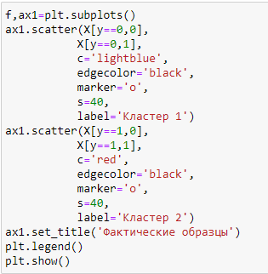
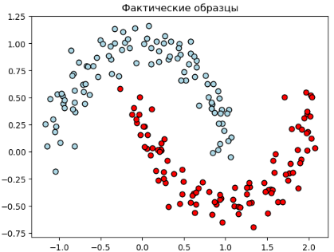
Рис.7 Классы с нелинейной границей
Из графика видно, что имеется 2 четкие группы в форме полумесяца, каждая из которых включает 100 образцов.
Вначале выполним кластеризацию методом k-средних
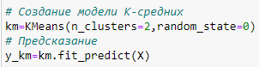
Выведем результаты кластеризации (рис.8)
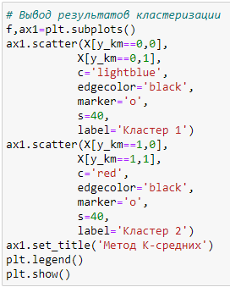

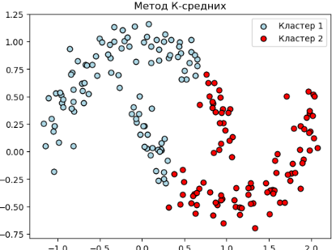
Рис.8 Результаты кластеризации методом k-средних

Визуальный анализ показывает, что кластеризация выполнена неправильно. Часть объектов первого класса была отнесена ошибочно ко второму кластеру и наоборот.

Выполним кластеризацию методом DBSCAN
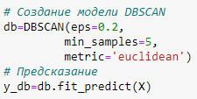
Выведем результаты кластеризации (рис.9)
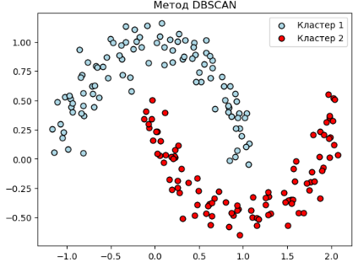
Рис.9 Результаты кластеризации методом DBSCAN
По результатам видно, что только метод DBSCAN позволил правильно выделить объекты двух кластеров.

Задание
1. Проведите эксперименты с моделью DBSCAN на наборе данных ирисов.
а) при фиксированном значении параметра eps меняйте параметр min_samples, что добиться лучшей кластеризации
б) при фиксированном значении параметра min_samples меняйте параметр eps, что добиться лучшей кластеризации
в). Представьте результаты виде графиков и в табличной форме (процент правильно идентифицированных объектов). Выделите параметры модели с наиболее точными результатами.
2. Создайте 2 группы объектов в виде вложенных сфер методом make_circles[5]. Выполните кластеризацию методом k-средних и DBSCAN. Визуализируйте полученные результаты и сформулируйте выводы.
Примечание.У метода make_circles есть дополнительный параметр не описанный в [5]: factor. Он определяет соотношение радиусов внешней и внутренней окружностей. Меняется в диапазоне от 0 до 1. По умолчанию равен 0.8. Выберите значение параметра, чтобы кластеризация выполнялась правильно.
3*. Выберите набор данных вин из библиотеки sklearn.datasets (load_wine). Выполните кластеризацию методом k-средних и DBSCAN. Визуализируйте полученные результаты и сформулируйте выводы.

Список источников
1. Рашка С., Мирджалили В. Python и машинное обучение.- СПб.: ООО «Диалектика», 2020.
2. Класс модели k-средних в scikit-learn.- https://scikit-learn.org/stable/modules/generated/sklearn.cluster.KMeans.html
3. Класс модели DBSCAN в scikit-learn.- https://scikit-learn.org/stable/modules/generated/sklearn.cluster.DBSCAN.html
4. Наборы данных классификации.-https://www.kaggle.com/datasets?tags=13302-Classification
5. Метод генерации объектов make_circles.- https://scikit-learn.org/stable/modules/generated/sklearn.datasets.make_circles.html

